**YAZİLİM GELİŞTİRME ORTAM VE ARAÇLARI PROJE**

**RAPORU**

**CANER KAYAN**

**H5150042**

[**https://github.com/canerkayan/finalprojee**](https://github.com/canerkayan/finalprojee)

**1- Github**

**-Github'a bir repositories oluşturuldu ve proje yüklendi.**

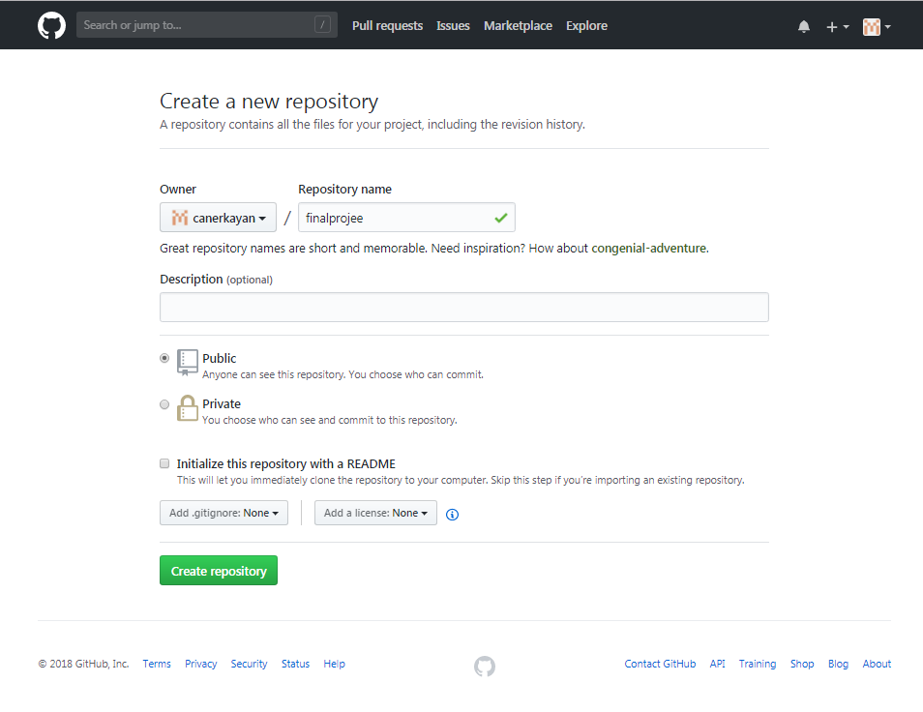

**-Proje eclipse üzerinden commit edildi.**

**(file/import/git/Projects from git)**

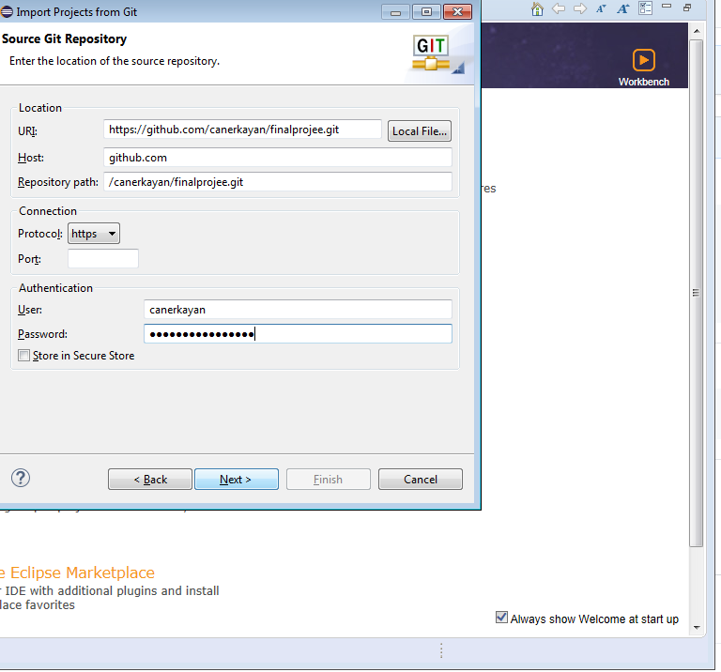

**PROJE KODLARI**

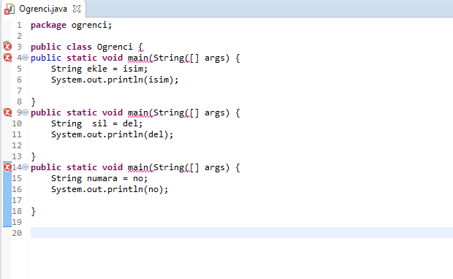**Springboot’da açma**

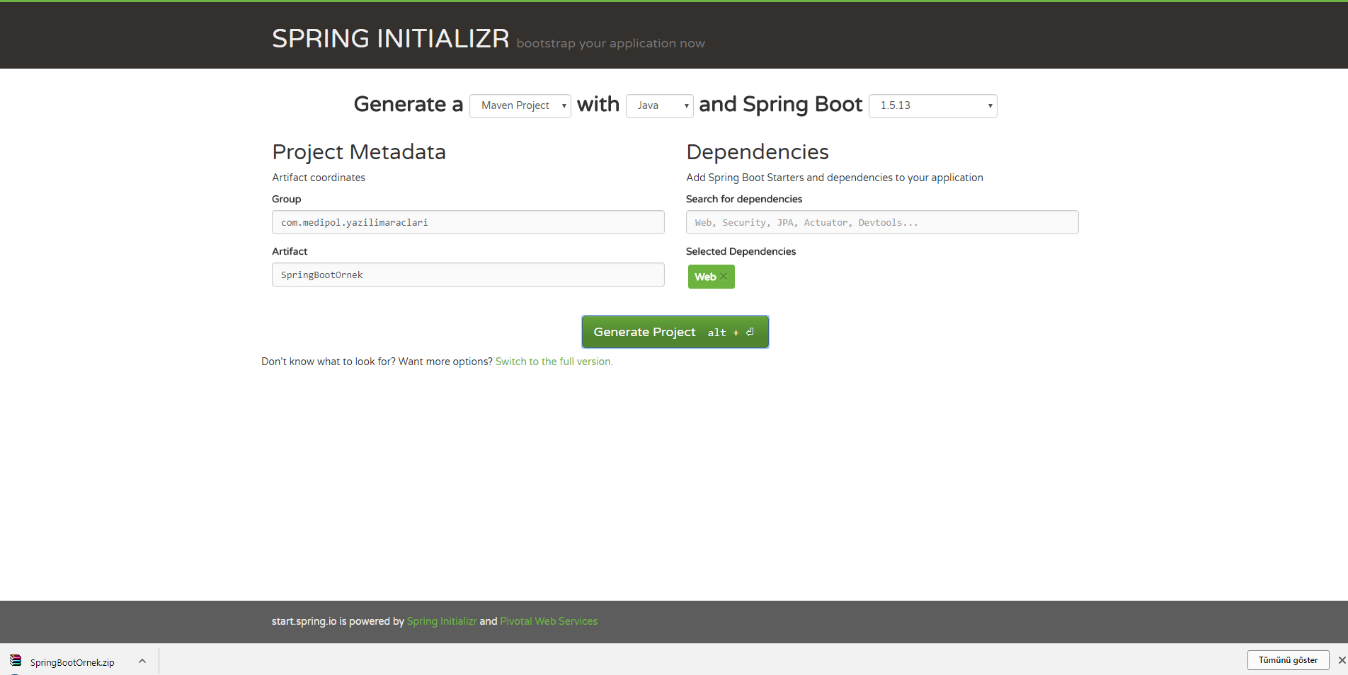

**Import-existing Maven Project diyoruz**

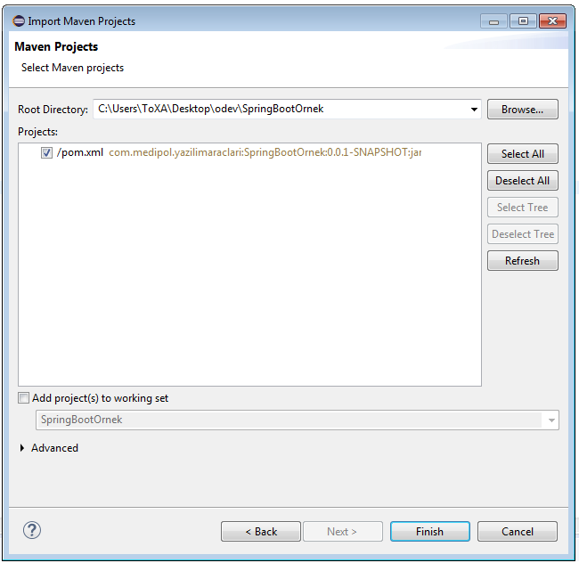

**İndirilen SpringbootOrnek dosyasını pom.xml açıp run/Runas/maven install diyoruz (Hata verdi)**

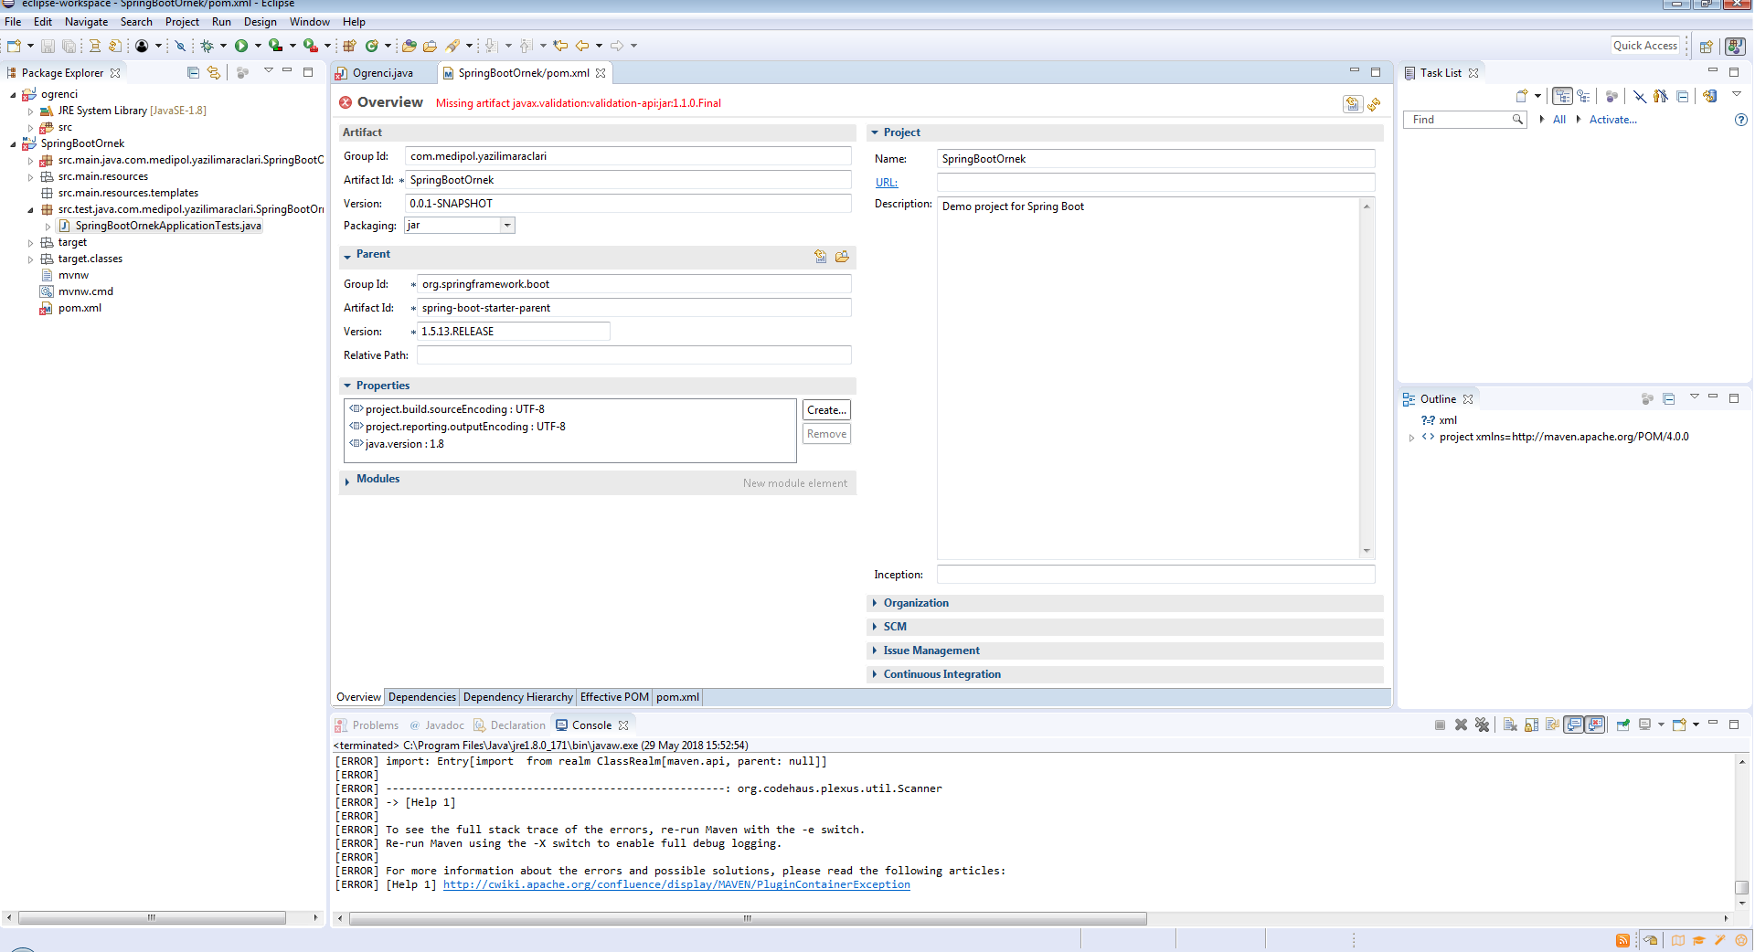

### Jenkins Kurulumu githubdaki Hafta 6 & 7: Jenkins de gösterilen adımları uygulayarak jenkins i indirdim konsol ekranında yazılan adımları uygulayıp çalıştırdım

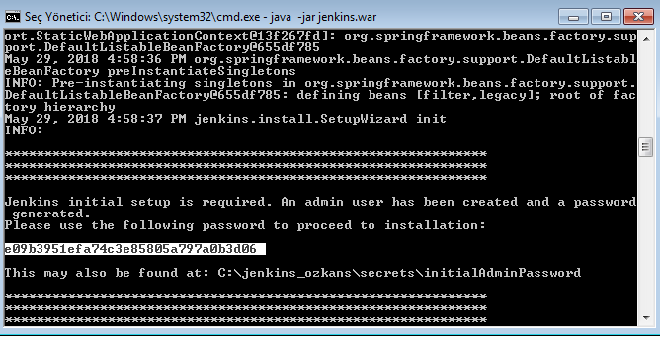

**Tarayıcıdan localhost:8080 açıp gelen ekranda konsoldaki şifreyi yazdım**

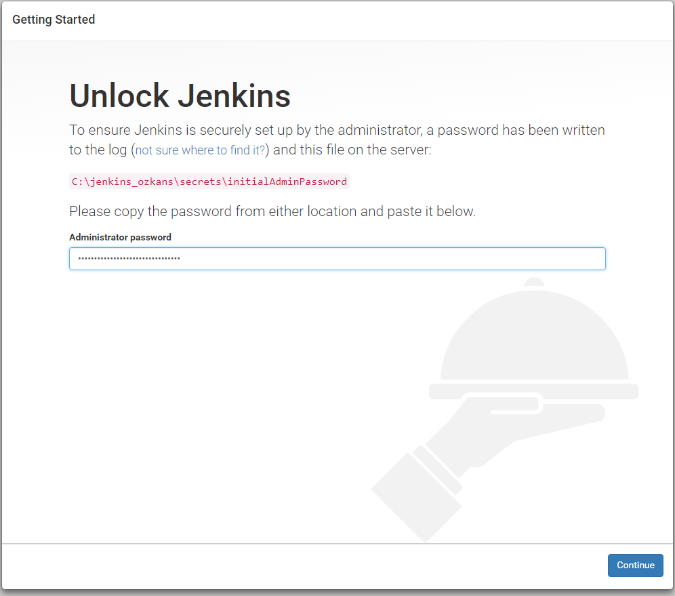

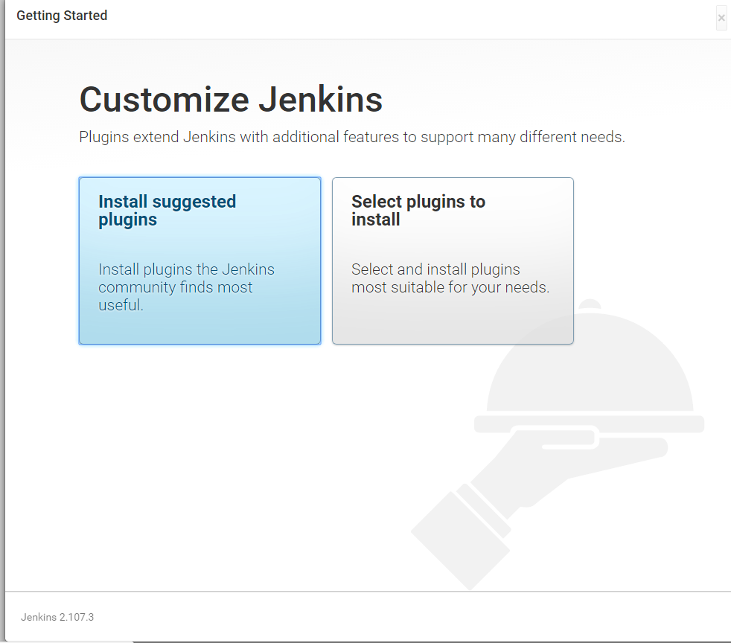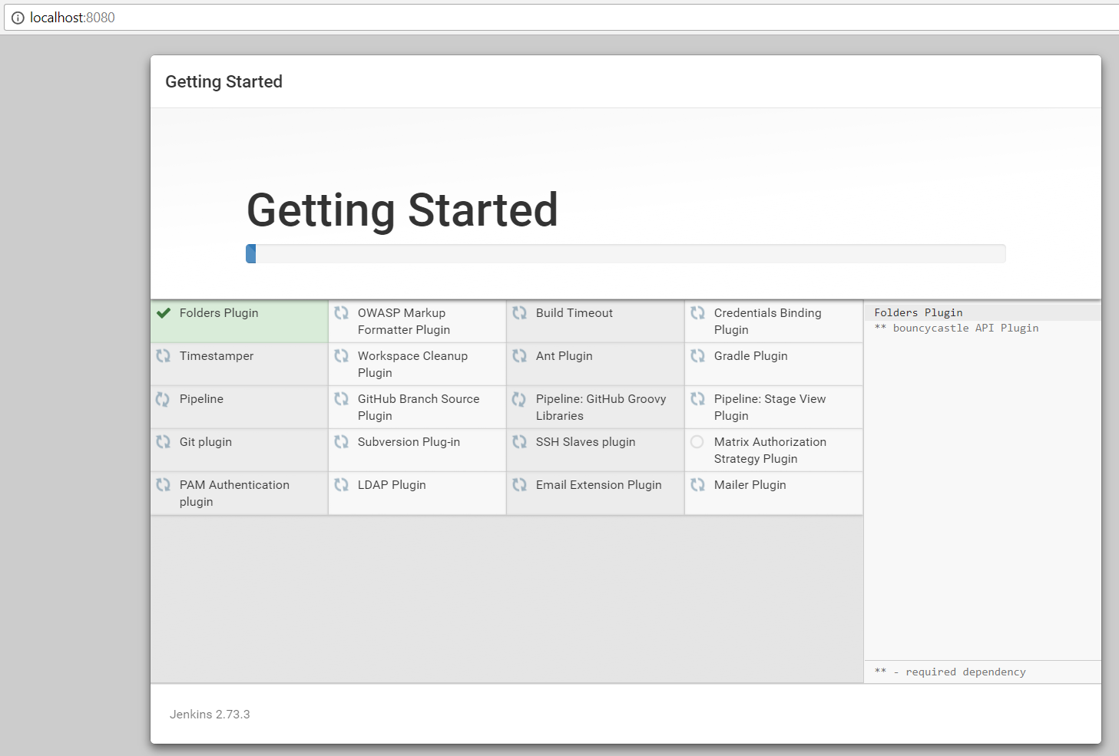

**Sonarqube Kurulumu**

